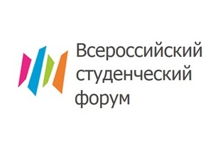
Всероссийский студенческий форум
приглашает к участию студентов
Курского государственного университета!

Форум пройдет с 3 по 6 сентября 2015 г. в Ростове-на-Дону на базе федерального государственного автономного образовательного учреждения высшего образования «Южный федеральный университет».

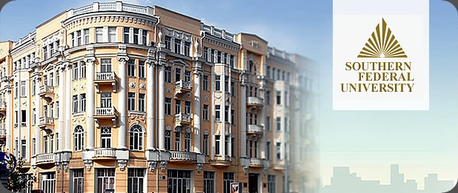
Форум проходит в три этапа:
I этап: отборочные мероприятия Форума (конкурсы и проекты
по тематическим направлениям в рамках приоритетных мероприятий программ развития деятельности студенческих объединений образовательных организаций высшего образования, реализуемых совместно с Министерством, Федеральным агентством по делам молодежи и другими заинтересованными федеральными органами исполнительной власти).
Мероприятия Форума реализуются по пяти основным тематическим направлениям:
- Патриоты России: площадки «Межкультурный диалог» и «Победа – 70» (заявки принимаются до 30 июля 2015 г.);
- студенческий спорт 2.0: перезагрузка (до 20 июля 2015 г.);
- Россия в глобальном Мире: площадки «Послы русского языка в мире» и «Международное молодежное сотрудничество» (до 25 июля 2015 г.)
- профессиональный прорыв;
- медиапространство (до 25 июля 2015 г.)
II этап: проведение итоговых мероприятий по тематическим направлениям Форума в соответствии с сформированным планом-графиком.
III этап: центральная площадка Форума в г. Ростове-на-Дону на базе Университета.
Официальный срок регистрации участников Форума истекает 1 августа 2015 года.
Официальная информация о Форуме размещена на сайте
www.stud-forum.ru.

